1. **Назначение и правила использования модификаторов Bend, Extrude и Bevel.**

Модификатор Bend (изгиб)

-Создать объект на основе стандартного примитива Cylinder ( цилиндр).

-Перейти в режим модификации Modify и выбрать в списке Modify List модификатор Bend

-Применить изгиб объекта в разных режимах: Angle (угол), Bend Axis (ось изгиба), Direction, Limits.

Модификаторы Extrude (Выдавливание) и Bevel (Выдавливание со скосом) которые схожи по своему действию и применяются к любой сплайновой форме.

Главной настройкой модификаторов Extrude и Bevel является амплитуда выдавливания. Для модификатора Bevel— это параметр Height (Высота), а для Extrude— Amount (Величина). Величину скоса задает параметр Outline (Масштаб).

Модификатор Bevel Profile (Выдавливание со скосом по заданному профилю) действует на сплайн аналогично Bevel, при этом необходимо указывать трехмерную кривую, вдоль которой будет выдавливаться сплайн.

1. **Назначение и правила использования модификаторов Lathe, Taper и Twist.**

Lathe - создание поверхностей вращения

Чтобы создать трехмерное тело методом вращения профиля, необходимо:

-нарисовать двухмерную форму - профиль, который должен представлять собой одну зеркальную половину поперечного сечения будущего тела вращения.

-применить к ней модификатор Lathe (Вращение), который строит трехмерное тело, выполняя полный или неполный оборот формы относительно одной из трех координатных осей.

Модификатор Taper (заострение)

-Отменить действие модификатора Bend для цилиндра

-Для превращения цилиндра в гильзу необходимо применить модификатор Taper

-Для преобразования цилиндра в объекты, представленные на рисунках, необходимо применить одновременно модификаторы Taper и Bend), изменяя последовательно их параметры.

Twist (Скручивание) – создание деформации кручения

1. **Назначение и правила использования модификатора Loft, редактирование огибающей поверхности.**

Loft — это трехмерный объект, поверхность которого создана как огибающая плоских опорных форм, размещенных вдоль некоторого пути.

Формы, на которые опирается поверхность подобного объекта, рассматриваются как его поперечные сечения. Путь определяет размещение сечения в пределах объекта.

Чтобы создать объект, основанный на сечениях, необходимо:

создать две сплайновых формы: одна для сечения, вторая для пути;

выделить сплайн для пути (направляющей);

выполнить команду Create/Geometry/CompoundObjects/Loft щелкнуть на кнопке GetShape (Получить форму) и выделить в окне проекции сплайн для сечения.

Для редактирования опорного сечения необходимо перейти к панели Modify/Deformations и выбрать команду Scale.

1. **Правила редактирования поверхности трехмерного объекта в 3ds MAX.**

Поверхность любого 3D-объекта представляет собой сетку (mesh) из плоских треугольников, которые объединяются в полигоны и составляют в целом каркас трехмерного объекта.

Для сглаживания поверхности полигональной модели применяются специальные модификаторы – MeshSmooth (Сглаживание сетки) и TurboSmooth (Турбосглаживание).

MeshSmooth (Сглаживание сетки) — сглаживает поверхность добавлением дополнительных граней вдоль тех ребер и вершин, где есть резкие переходы от одного полигона к другому. Сглаживание можно применить ко всей сетке установкой флажка Apply to Whole Mesh (Применить ко всей сетке).

TurboSmooth (Турбосглаживание) работает быстрее модификатора MeshSmooth и лучше сглаживает поверхности, но добавляет значительно больше граней и полигонов.

Типы редактируемых поверхностей

- Editable Mesh (треугольники);

- Editable Poly (многоугольники);

- Editable Path («лоскуты» - многоугольники с изогнутыми сторонами, натянутые на замкнутый сплайн);

Создание сложного объекта на основе примитива:

Преобразовать примитив Box в редактируемую поверхность Convert to/Convert to Editable Poly

Использовать редактирования элементов сетки: вершин, ребер и полигонов с соответствующим вытягиванием полигонов командами Extrude и Bevel, а также наложением модификатора Smooth для сглаживания полученной поверхности.

1. **Назначение и правила использования материалов и текстур для поверхности трехмерного объекта.**

Материал – совокупность характеристик определяющих внешний вид объекта используемых при визуализации.

Окно Material Editor вызывается при помощи команды Rendering/ Material Editor или клавишей М.

С помощью редактора Material Editor можно управлять —свойствами материалов:

—цвет,

—фактура,

—яркость,

—отражающая способность

—прозрачность,

—глянцевость и др.

Текстура

Текстура (Texture) – графическое изображение, накладываемое на трехмерный объект.

Карты текстур (Maps) позволяют с помощью настраиваемых параметров выполнять имитацию практически любого материала, имеющегося в природе или существующего только в воображении.

Чтобы применить карту текстуры к объекту необходимо:

-раскрыть закладку Maps Редактора материалов

-выбрать необходимый канал настройки характеристики

-задать нужное значение Amount выбранной настройки

-щелкнуть на кнопке с надписью None справа от наименования характеристики материала,

-выбрать в появившемся диалоговом окне соответствующую карту,

двойным щелчком активизировать ее в активном окне образца Редактора материалов

-задать необходимые значения параметров

присвоить созданную текстуру материалу активному объекту

1. **Правила использования источников света и задание фонового цвета сцены в 3ds MAX.**

Источники света имеют следующие основные настраиваемые параметры:

Intensity – Multiplier (яркость) и справа кнопка для выбора цвета;

Shadow – Color (цвет) и Dens. (плотность тени).

Для освещения сцены используются стандартные и фотометрические источники света. При этом все источники света делятся на направленные Spot (с указанием точки привязки Target и без привязки Free), всенаправленные Omni и типа Sky для дневного освещения.

К направленным источникам освещения относятся:

Target Spot (Направленный с мишенью),

Free Spot (Направленный без мишени),

Mr Area Spot (Направленный, используемый визуализатором mental ray).

К всенаправленным источникам освещения относятся:

Omni (Всенаправленный),

mr Area Omni (Всенаправленный, используемый визуализатором mental ray),

Skylight (Источник естественного освещения).

Увидеть результат подсветки сцены источниками света можно только после ее визуализации (F9)

Задание фона:

- выполнить команду Rendering/Enviroment and Effects/Rendering Envirement and

Effects…/Enviroment/Background/Color и выбрать цвет фона в палитре;

- визуализировать изображение на заданном фоне, нажав клавишу F9;

- сохранить обе сцены фоновым цветом в файл в формате *.jpg.

1. **Типы камер и назначение основных параметров камеры.**

По умолчанию в видовом окне Perspective стоит камера, расположенная вблизи центра координат и направленная на этот центр.

Можно добавить на сцену 2 вида стандартных камер Standard:

Free – свободная камера (используется для получения вида из движущегося объекта)

Target – нацеленная камера (используется для слежения за движущимся объектом из одной точки или панорамного осмотра размещенных на сцене объектов, имеет точку прицела, которую можно перемещать как обычный объект).

Основные параметры камеры:

—DOF (depth of field) – глубина резкости (регулируется величиной диафрагмы объектива камеры)

Если уменьшить глубину резкости, то резкой останется лишь та часть, которая попадает в фокус, а остальное будет размыто

—FOV (field of view) – фокусное расстояние (расстояние от объектива до объекта съемки)

Чем короче фокусное расстояние, тем больше поле видимости или угол зрения

1. **Правила создания и использования ключевых кадров для создания анимации в 3ds MAX.**

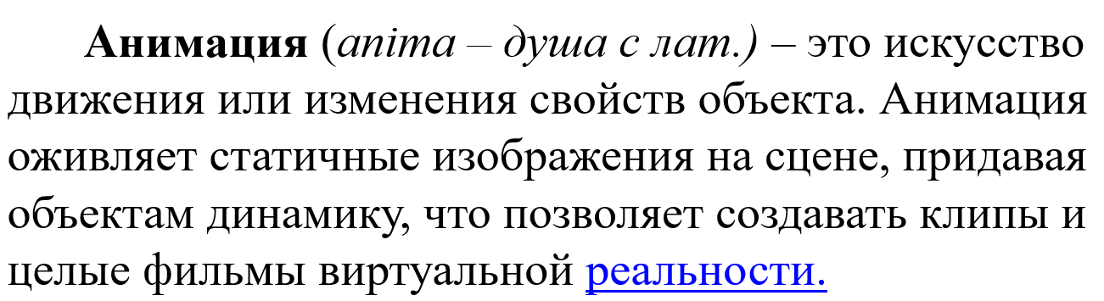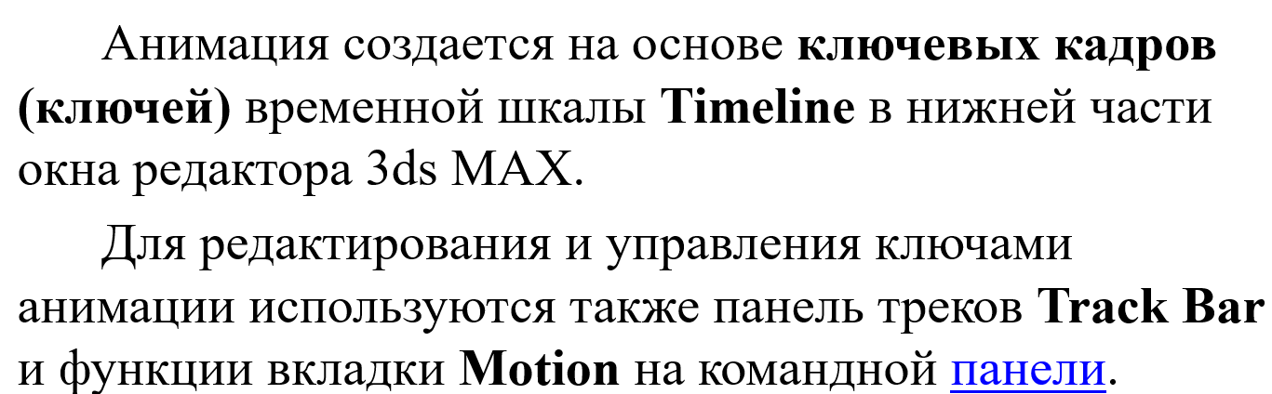

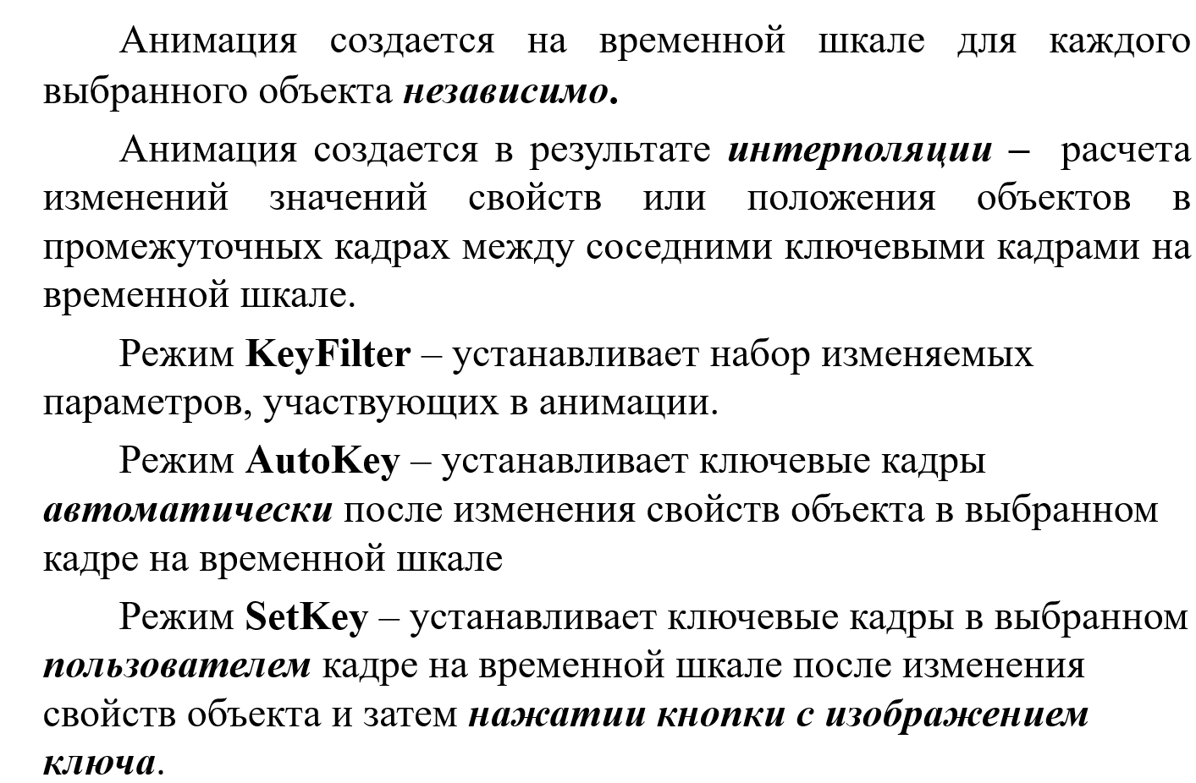

1. **Использование Панели треков для редактирования анимации, типы касательных.**

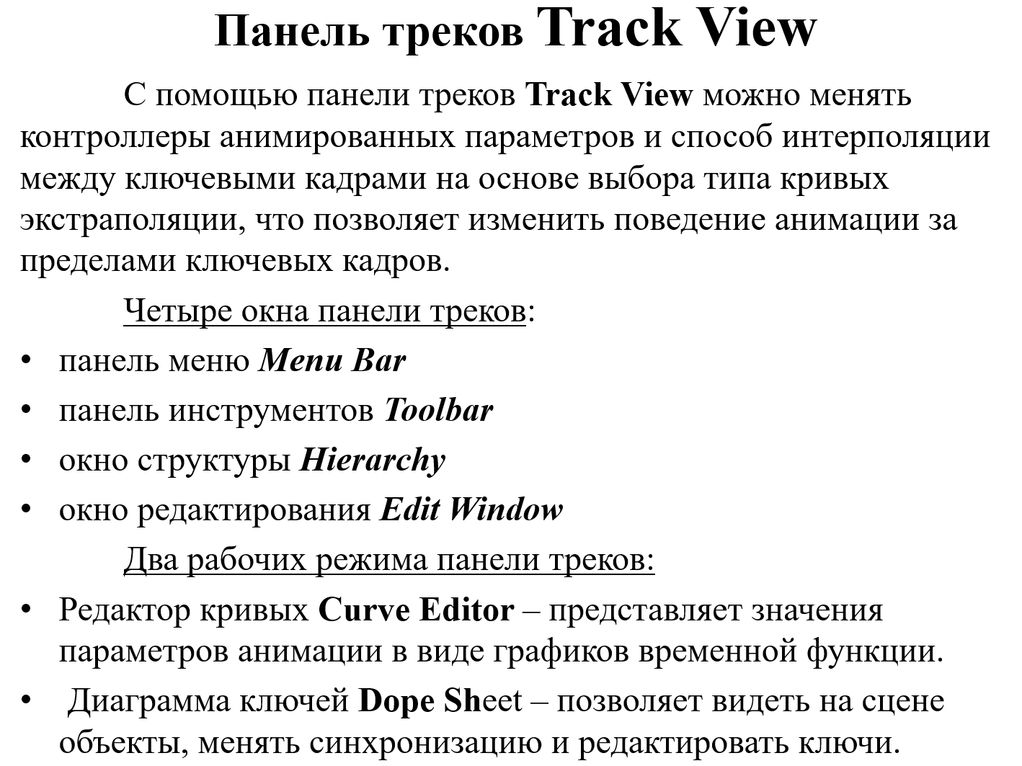

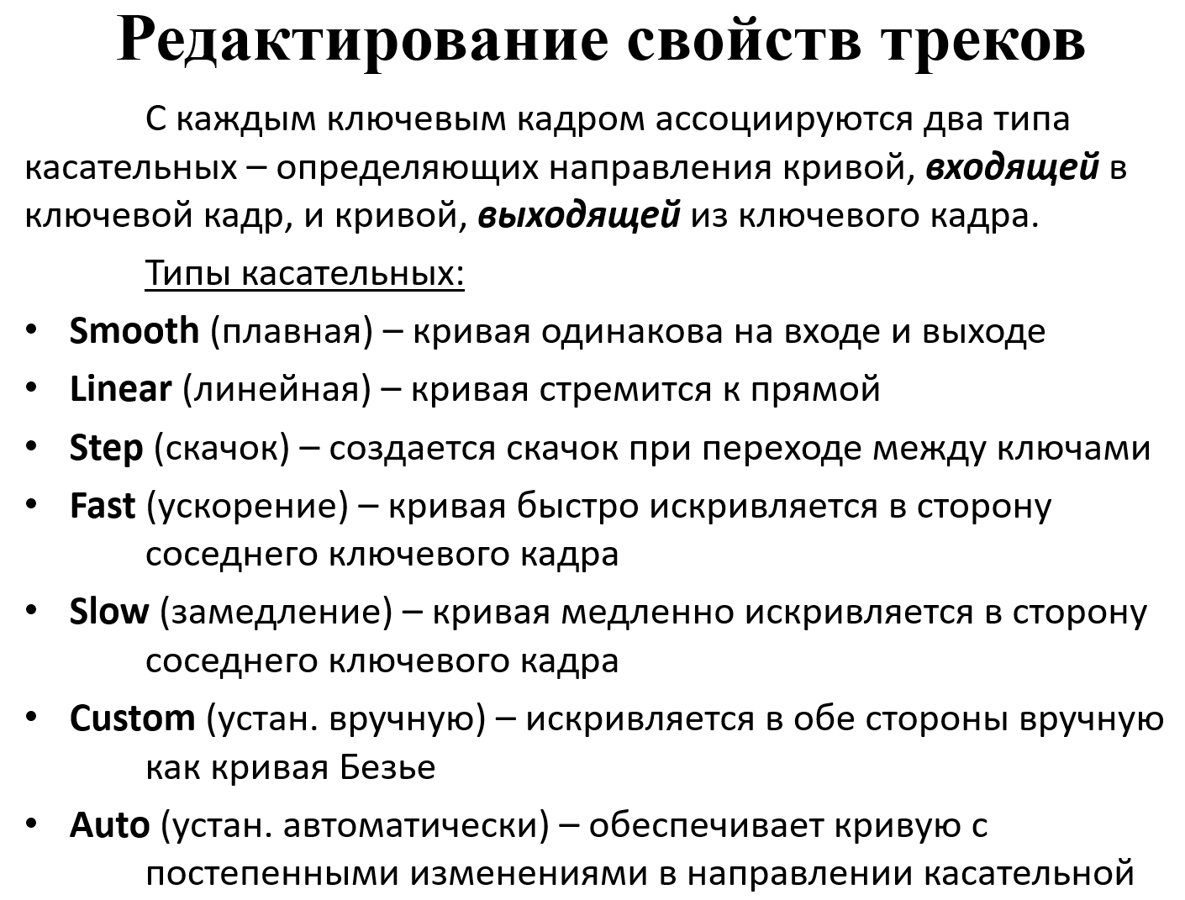

1. **Правила создания анимации движения объекта по траектории в 3ds MAX.**

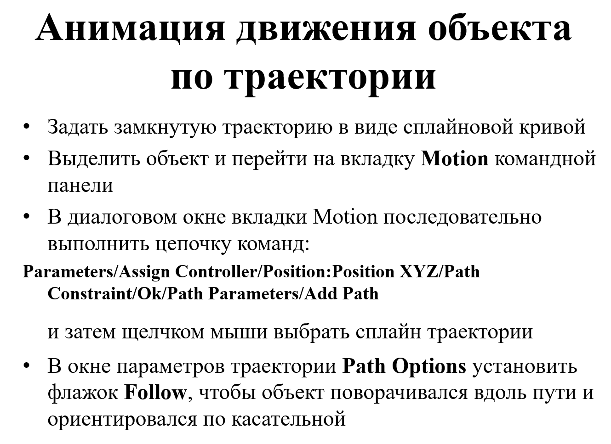

1. **Правила создания цепочки связанных объектов и использования точки привязки Pivot.**

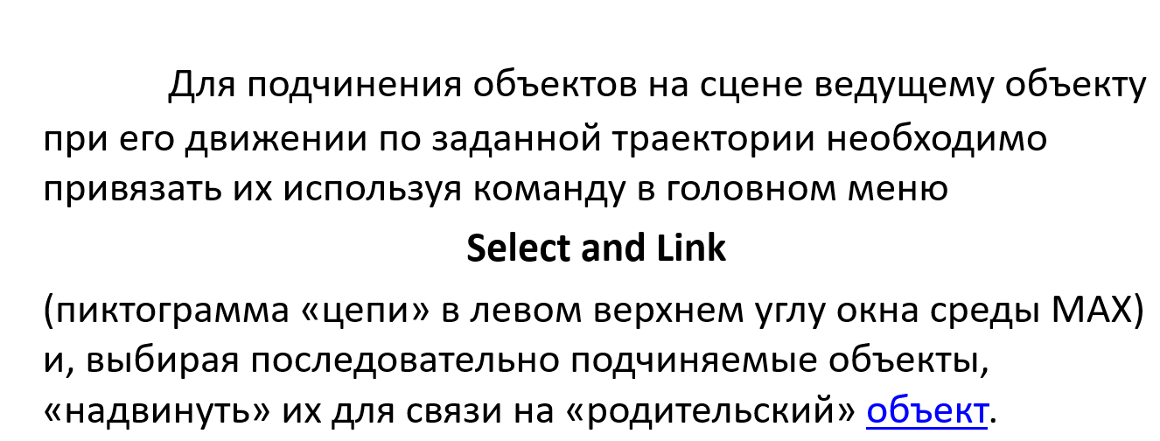

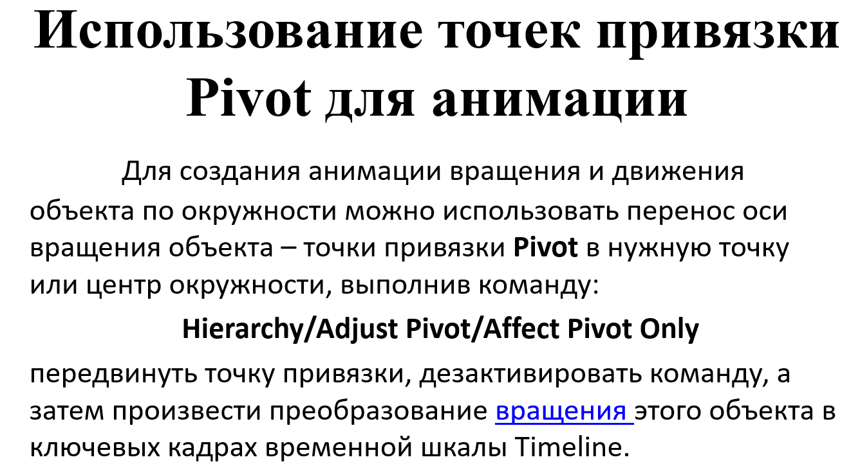

1. **Создание остановки и привязки-отвязки объектов во время анимации движения.**

Для создания остановки объекта во время анимации движения нужно в выбранном месте траектории установить пользовательский ключевой кадр, нажав кнопку Set Key и затем кнопку с изображением ключа, а

затем, удерживая нажатой клавишу Shift, протянуть мышью этот ключевой кадр (не ползунок!) на

временной шкале до нужной позиции.

Для привязки объекта к другому нужно выполнить команду Animation/Constraints/Link Constraint

и указать мышью привязку к объекту. Отвязка осуществляется с помощью команды Animation/Constraints/Manage Links, после нужно выбрать связь которую надо удалить и нажать кнопку Remove

1. **Настройка последовательного обзора камерой объектов сцены при движении по траектории.**

Создать камеру типа Free, расположить ее позади и чуть выше движущегося объекта, привязать ее к этому объекту командой Select and Link, перейти к видовому окну из камеры и подобрать параметры камеры (апертуру, фокусное расстояние, перейдя в режим Modify), а также подходящий ракурс для просмотра окружающих объектов сцены из нее при движении объекта по траектории.

1. **Подключение к анимации звукового сопровождения с фоновым и событийными звуками.**

- открыть панель треков Track View левой части временной шкалы

- в левом окне панели треков выбрать команду Sound и добавить звуковые

файлы в соответствующие ключевые кадры, в которых

нужно озвучить событие.

1. **Настройка визуализации 3D-сцены и анимационного клипа и публикация их в файлы *.jpg и *.avi.**

Для расчета визуализации сцены необходимо выполнить команду Rendering/Render (либо нажать клавишу F9), при этом происходит автоматическая визуализация 1 кадра.

Для расчета визуализации анимации необходимо предварительно выполнить настройку визуализации, выполнив команду Rendering/Render Setup… (либо нажать клавишу F10)

Основные настройки визуализации:

Common/Time Output – длительность анимации

Common/Output Size – размер окна анимации

Common Parametrs/Render Output/Files – сохранение файла анимации

1. **Правила использования модуля Video Post для монтажа анимационных клипов в 3ds MAX.**

С помощью Add Scene Event можно последовательно добавлять на шкалу в окне редактора

кадры анимации указывая разные виды сцены(камера, перспектива, и т.д.).

Add Image Output Event используется для добавления пути сохранения

Execute Sequence в Video Post используется для рендеринга и создания итоговой

анимации в avi-файле.